**LAPORAN PENGEMBANGAN GAME  
THE NERD ADVENTURE**



Disusun Oleh:

Nama : Rafli Raihan Permana

NIM : A11.2018.11132

Kelompok : A11.4507

**FAKULTAS ILMU KOMPUTER**

**UNIVERSITAS DIAN NUSWANTORO**

**SEMARANG**

**2021**

# DAFTAR ISI

DAFTAR ISI i

DAFTAR GAMBAR ii

BAB I TENTANG GAME 1

1.1 Deskripsi 1

1.2 Tampilan 1

BAB II DETAIL PENGEMBANGAN APLIKASI 2

2.1 Flow Chart 2

2.2 Class Diagram 2

2.3 Tampilan Lengkap 3

BAB III REFERENSI 6

3.1 Referensi 6

# DAFTAR GAMBAR

Gambar 1. 1. Tampilan 1

Gambar 2. 1. Flowchart Diagram 2

Gambar 2. 2. Class Diagram 3

Gambar 2. 3, Tampilan Start 3

Gambar 2. 4. Tampilan di dalam game 4

Gambar 2. 5. Tampilan jika koin terambil 4

Gambar 2. 6. Tampilan Jika nyawa habis 5

# BAB I TENTANG GAME

## Deskripsi

Game Nerd Adventure adalah sebuah game bergenre arcade, pemain berusaha mengambil seluruh koin yang ada pada game ini. Terdapat bebrapa musuh yang harus dilewati oleh pemain untuk mendapatkan koin tersebut. Game ini dibuat dengan referensi game yang mirip2 dengan supermario

## Tampilan

Tampilan game Nerd Adventure :

Gambar 1. 1. Tampilan

# BAB II DETAIL PENGEMBANGAN APLIKASI

## Flow Chart

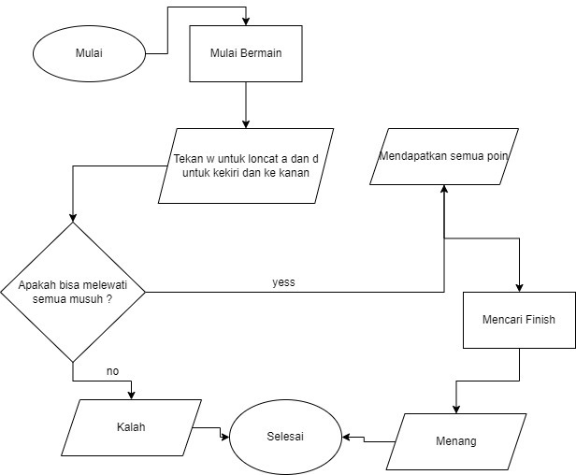

Gambar 2. 1. Flowchart Diagram

## Class Diagram

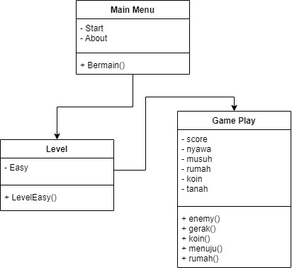

Gambar 2. 2. Class Diagram

## Tampilan Lengkap

Beberapa tampilan game :

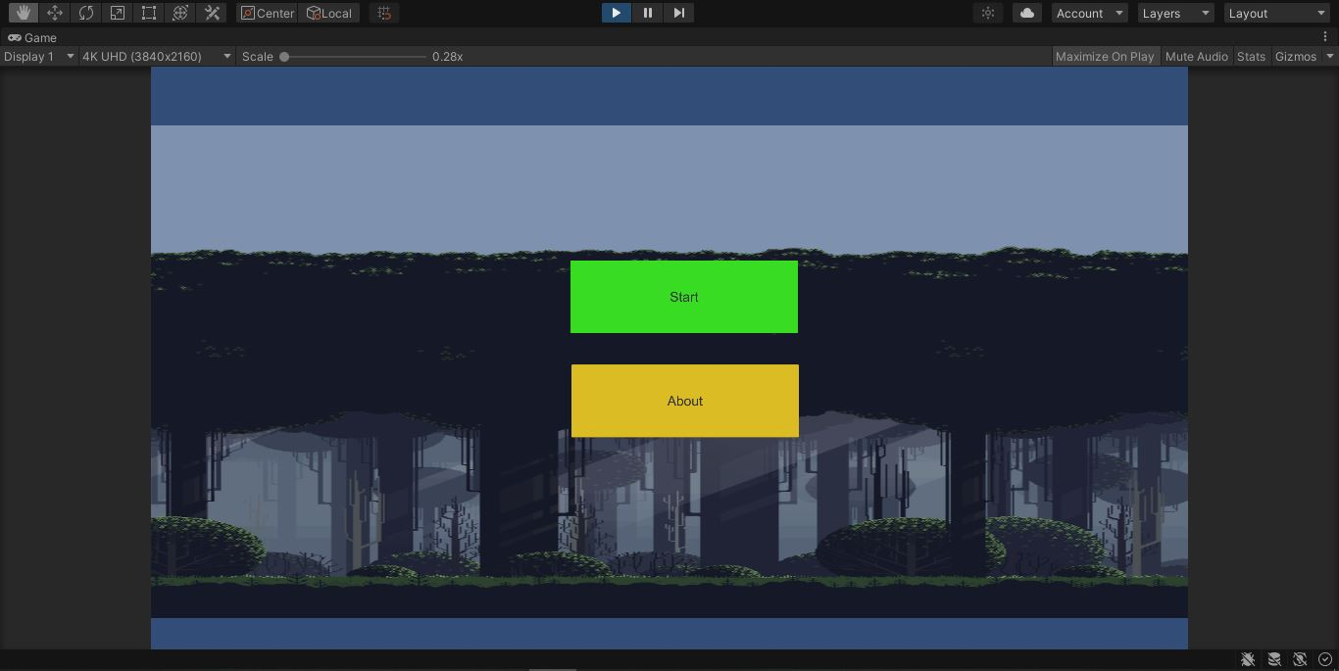

Gambar 2. 3, Tampilan Start

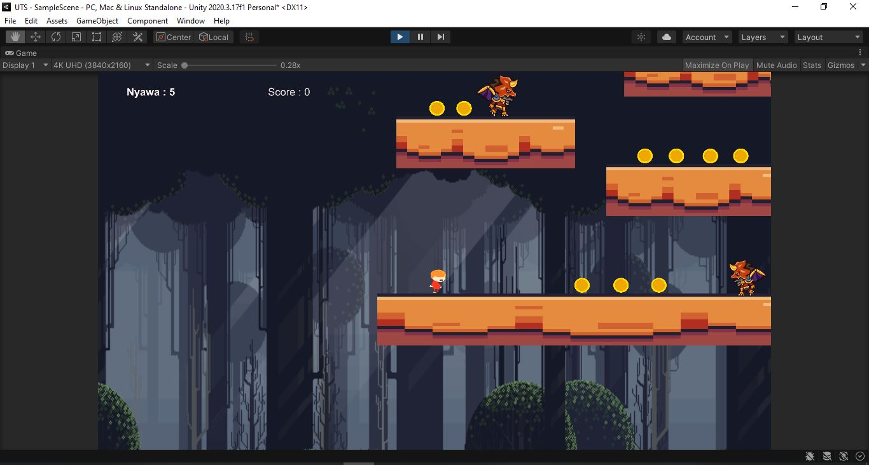

Gambar 2. 4. Tampilan di dalam game

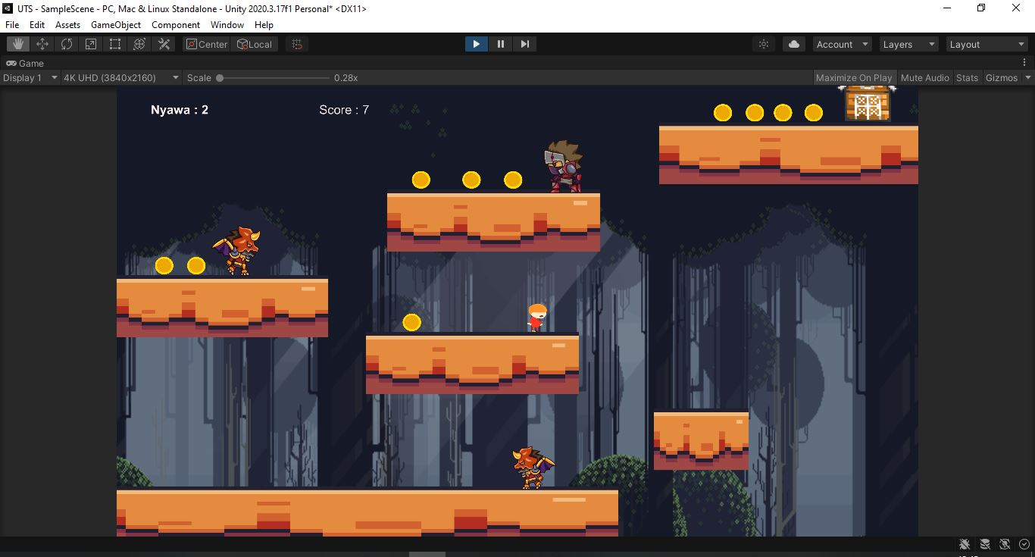

Gambar 2. 5. Tampilan jika koin terambil

Gambar 2. 6. Tampilan Jika nyawa habis

# BAB III REFERENSI

## Referensi

Berikut ini adalah referensi asset-asset yang saya gunakan pada game:

<https://www.youtube.com/watch?v=yxzg8jswZ8A>

<https://assetstore.unity.com/packages/2d/textures-materials/nature/free-pixel-art-forest-133112>

<https://www.youtube.com/watch?v=pjPQW5QPoRk&list=PLlLUZjOQy9BNcKrf_bD-PGG_FqNFbsNYR>

<https://assetstore.unity.com/packages/2d/characters/pixel-adventure-2-155418>

<https://assetstore.unity.com/packages/2d/characters/dragon-warrior-free-93896>

<https://assetstore.unity.com/packages/2d/characters/ninja-sprite-sheet-free-93901>

<https://www.youtube.com/channel/UCpkMj5b5kl2_YApDvgUCVQQ>

<https://www.youtube.com/channel/UC_Fh8kvtkVPkeihBs42jGcA>